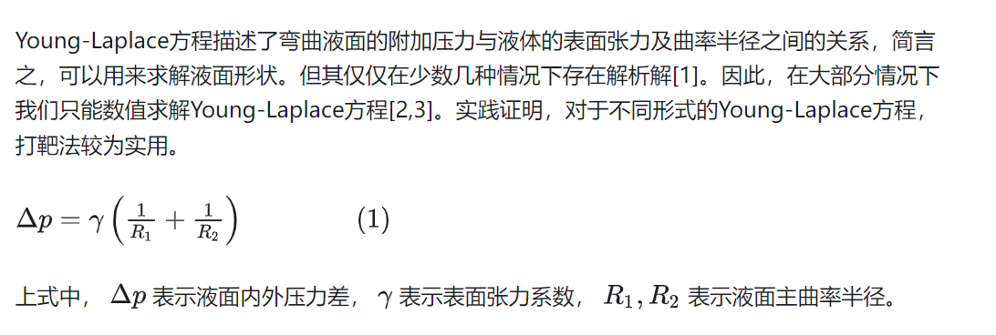

关于主曲率半径：

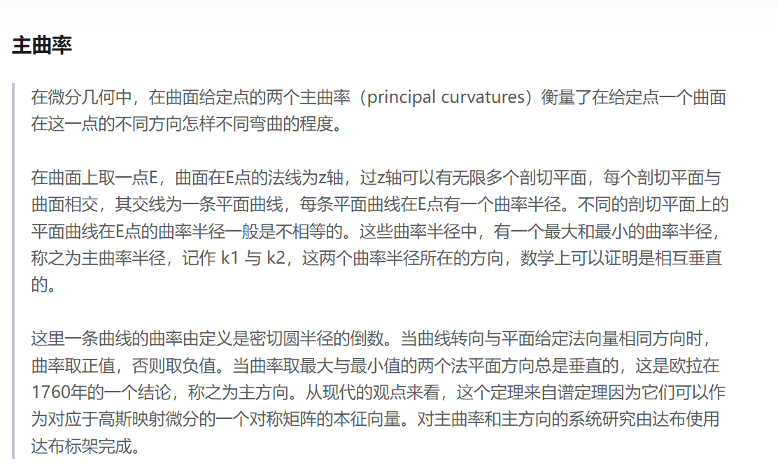

[法曲率、主曲率、高斯曲率、平均曲率 - 知乎 (zhihu.com)](https://zhuanlan.zhihu.com/p/149584374)

关于其证明，请参考：

[Young-Laplace Equation (utexas.edu)](https://farside.ph.utexas.edu/teaching/336L/Fluidhtml/node41.html)